если не сделано всё.  8. Ребенок – это не тиран, который завладел всей твоей жизнью, не только плот крови и плоти. Эта та драгоценная чаша, которую жизнь дала тебе на хранение и развития в ребёнке творческого огня.  9. Умей любить чужого ребёнка. Никогда не делай чужому ребёнку то, что не хотел бы, чтобы делали твоему.  10.Люби своего ребёнка любым – маленьким, взрослым, неталантливым, неудачливым. Общайся с ним – радуйся, потому что ребёнок – это праздник, который пока с тобой.  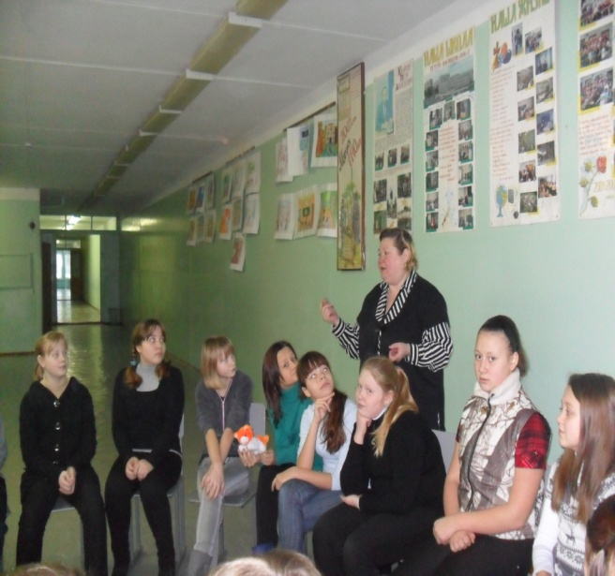 |  |  |  | 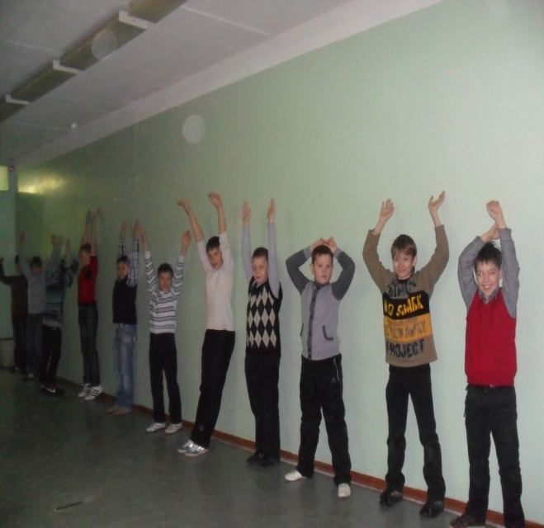 |  |  |  | Муниципальное бюджетное общеобразовательное учреждение «средняя общеобразовательная школа № 8»  «Дом,  в котором  живёт счастье»
Если вам нужна помощь и поддержка… Двери школы всегда открыты для вас и ваших детей. Мы надеемся на понимание и продуктивное сотрудничество.

Муром 2012 год
 |  |  | Объединяйтесь, когда есть трудности, преодолевайте их вместе.  Одобряйте и хвалите даже за небольшие успехи. Важнее то упорство, с которым ребёнок выполнил задание, а не результат.  Если вы рассержены на ребенка, оценивайте поступок, а не личность, т.е. выражайте своё недовольство отдельными действиями , но не ребёнка в целом |  |  |  | 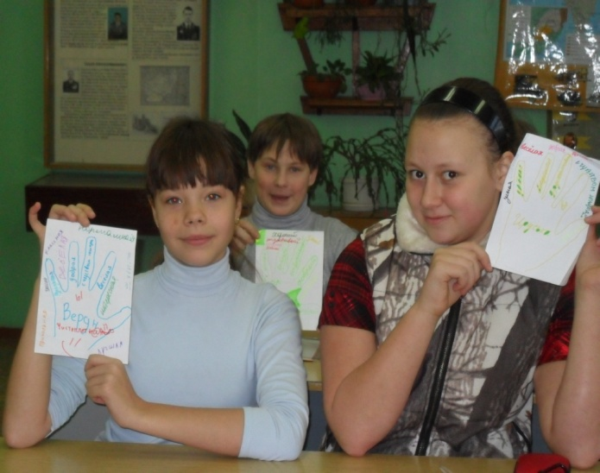
Вы хотите, чтобы ваш ребёнок был счастливым и здоровым?  Любите своего ребёнка!  Общайтесь с ним, обнимайте, своими словами и жестами показывайте, что вы слышите его, и поддерживаете, всегда готовы придти на помощь, не заменяйте любовь только тщательным уходом.  Попробуйте научиться видеть чувства ребенка по выражению его лица, жестам, даже если он их скрывает. Для детей очень важно, чтобы мама и папа чувствовали и понимали его, знали что с ним происходит.  Научите ребёнка выражать свои чувства, чтобы он не боялся, и впоследствии понимал чувства других людей. |  |  | Можно осуждать действия ребёнка, но не его чувства. Говорите о своих чувствах ребёнку от первого лица, сообщайте ему о своих переживаниях, а не о его поведении.  Учите малыша говорить «нет». Объясните, что существуют ситуации, предложения, на которые  можно и нужно отвечать отказом. |  |  |  | Десять заповедей для родителей.  - Не жди, что твой ребёнок будет таким как ты, или таким как ты хочешь. Помоги ему стать не тобой, а собой.  - Не требуй от ребёнка платы за всё, что ты для него сделал.  - Не вымещай на ребёнке свои обиды.  - Не относись к проблемам ребёнка свысока.  - Не унижай ребёнка.  - Не забывай что самые важные встречи человека это встречи с детьми.  - Не мучай себя, если не можешь сделать что-то для своего ребёнка. Хуже если можешь, но не делаешь. Помни: для ребёнка сделано недостаточно,

